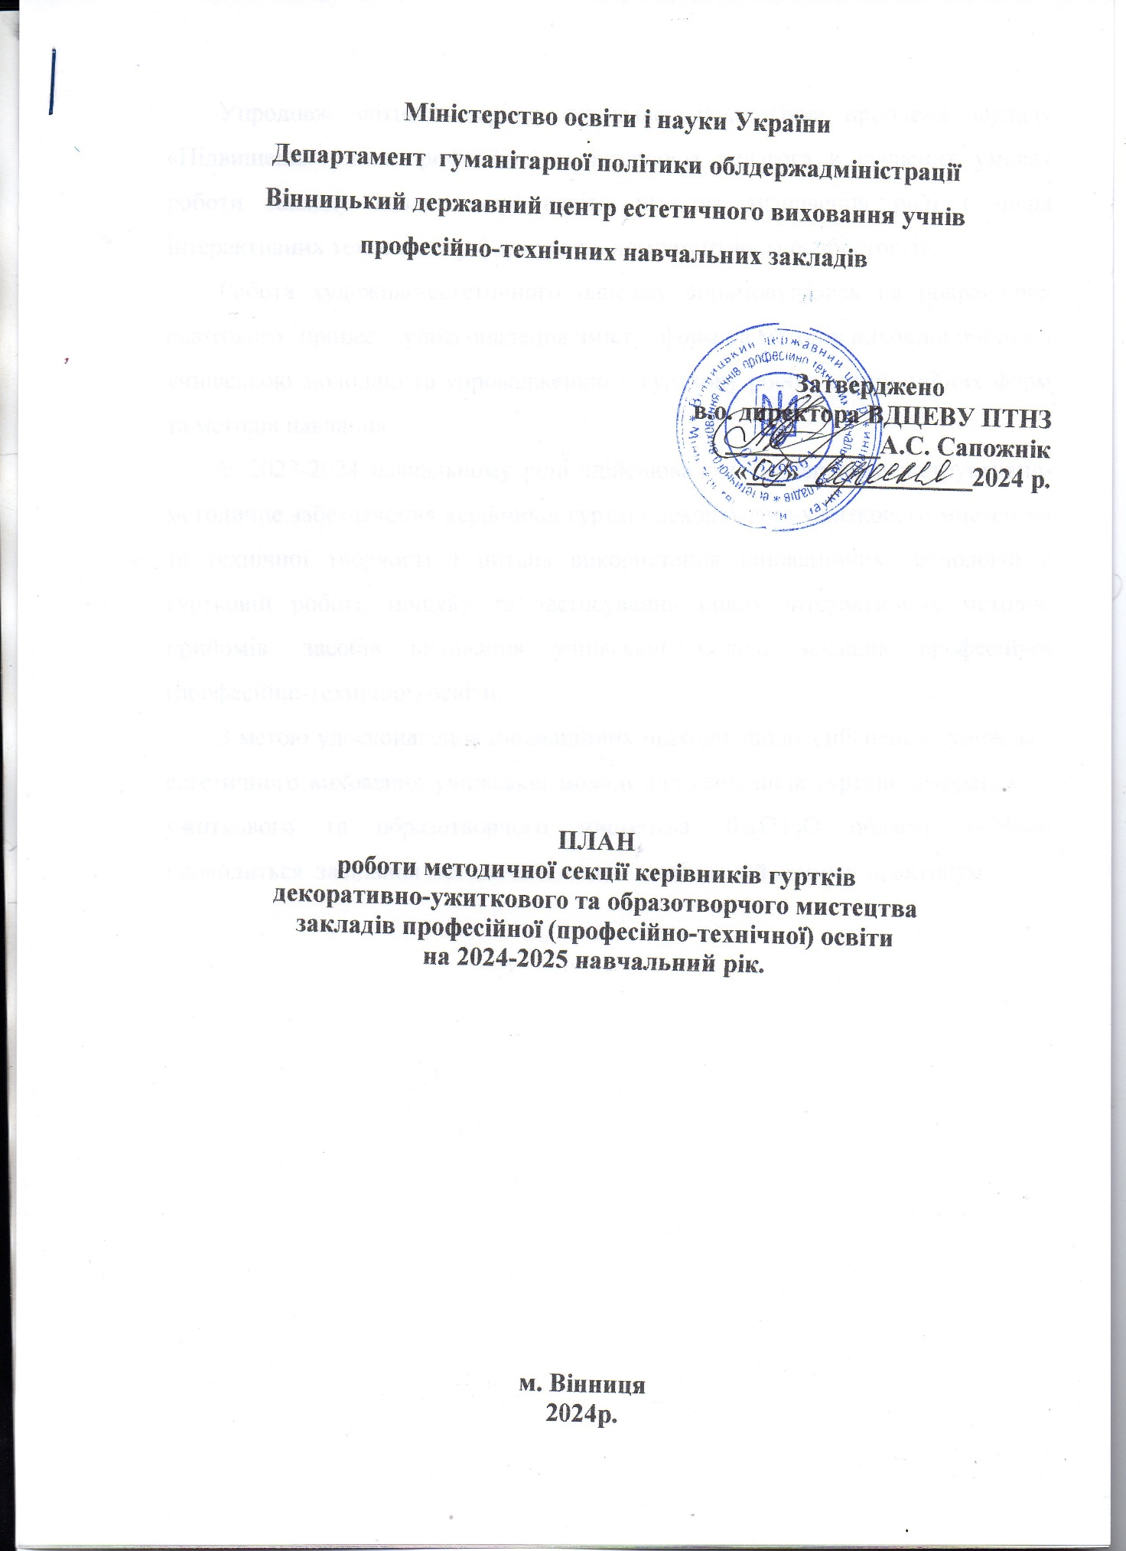

***Проблема:*** «Розвиток інноваційної культури педагога в умовах цифровізації освіти для формування креативного мислення і самореалізації здобувачів освіти».

**Засідання методичної секції**

**Термін проведення:** листопад 2024 року

На базі Вищого художнього професійно-технічного училища №5 м. Вінниці

|  |  |
| --- | --- |
| №  з/п | Тема: Українські обереги: традиції і сучасність. |
| **1.** | Обрядова символіка традиційного житла українців. Хатні обереги. |
| **2.** | Підсумки участі у Всеукраїнській виставці-конкурсі: декоративно-ужиткового та образотворчого мистецтва *«Знай і люби свій край».* Нагородження переможців. |
|  | **Практична частина** |
| **3.** | Відео презентація «Різдвяний павук та дідух в традиціях українського народу». |
| **4.** | Майстер клас «Графічні візерунки: маки, пташки». |
| **5.** | Організаційні питання, обмін думками і пропозиціями. Підведення підсумків заходу. |

**Семінар-практикум**

**термін проведення:** березень 2025 року

на базі Вінницького обласного художнього музею.

|  |  |
| --- | --- |
| **№**  **з/п** | Тема: Музейна педагогіка у процесі виховання творчої особистості та формуванні нового способу мислення молоді відповідно до сучасних тенденцій освіти. |
| 1. | Музейна педагогіка України: пошук оптимальної моделі та перспективи її розвитку. |
| 2. | Створення музейно-освітніх програм для здобувачів освіти ЗП(ПТ)О. |
| 3. | Про підсумки обласного етапу Всеукраїнської виставки-конкурсу декоративно-прикладного і образотворчого мистецтва «Знай і люби свій край». |
|  | **Музейні практики** |
| 4. | Колір у природі та мистецтві. |
| 5. | Майстер клас: «Вишиванка **-** душа України». |
| 6. | Підведення підсумків заходу. Обмін думками і пропозиціями. |

**Голова методичної секції Валентина ІВАНОВА**

**керівників гуртків декоративно-прикладного**

**та образотворчого мистецтва ЗП(ПТ)О**